**四旋翼无人机多机编队及协同策略研究**

**摘要**

**关键词 四旋翼无人机 协同控制**

1. **绪论**
   1. 研究背景 需改60%

近年来，无人机的技术迅猛发展，在机器人和智能领域已经成为世界各国争先发展的热点，以四旋翼为平台的应用场景也在不断的拓展，逐步改变着我们的生活。关于四旋翼飞行器的研究也日趋成熟，从动力学模型方面的研究转向更加智能的算法。比如：基于移动设备的软件控制系统，以期达到提升用户体验和便于操作的效果；开发搭载视觉和超声波系统的飞行器，通过计算机视觉算法可实现目标检测、视觉避障等功能，搭配特定的图像处理算法，使在特定领域产生商业级产品成为可能。四旋翼无人机的广泛应用得益于其结构简单，易于实现等特点，但其负载能力有限，能搭载的设备较少，由于续航能力的制约难以完成大面积环境下实施的应用。因此，多四旋翼无人机系统的研究具有重要的应用价值，多个四旋翼无人机之间通过协同，可以实现协同目标搜索，协同搭建临时通讯网络等应用，通过无人机编队可以实现更加复杂、更大规模场景下的特定应用。

对于一些复杂或危险的应用场景下，采用具有协同作战能力的多无人机系统去完成任务非常适合，为了完成特定的任务，采用协同控制的多无人机系统相对于建造一个强大处理能力的单机无人机系统更具灵活性和高效性，并且多无人机系统对于单个无人机而言具有较好的容错性，然而这种多机协同的技术也一直是研究和应用中的一个难点，因为其涉及到无线通信、传感、嵌入式计算，控制理论等多个领域的内容。同时，分布式网络多自主体系统（Multi-Agent System）已经成为控制领域的一个重要研究方向，它主要研究多个简单的自主体之间通过协同合作完成复杂任务的问题，在多自主体系统的研究当中，分布式编队控制是一个重要的研究内容。

本毕业设计基于上述背景内容，致力于搭建多四旋翼无人机平台、分析并改造PIXHAWK开源飞控系统，重点研究多个四旋翼飞行器编队控制算法并完成相关工程的实现，探索国内外四旋翼多机协同策略及实现途径，以此达到学习目的。

* 1. 研究内容

本文提出了一种以PX4飞控系统和Xbee无线通讯模块的多四旋翼编队系统的设计和实现方法，完成了整个设计方案的实现，完成了多机编队与任务协同功能的开发。在此基础之上对国内外四旋翼多机协同的现状进行综述，探索并总结不同的编队及协同策略的实现方案。

1.2.1多四旋翼系统方案设计

从四旋翼飞行器开源程度的角度考虑，我们确立了采用可支持二次开发的飞行器系统作为硬件平台的设计思路。相比于市场上消费级的四旋翼飞机而言，我们基于PX4开源飞控，在硬件上添加Xbee无线通讯模块使其具备通讯功能；基于PIXHAWK开源飞控系统，在了解其代码架构的基础上，扩展开发自己的编队及协同功能。PIXHAWK飞控系统为目前世界上最优秀的开源飞控系统，是进行二次开发的不二选择。

该方案的主要设计思路是，集中式的控制策略，僚机的目标位置及速度由长机及当前队形所决定。在进行任务分配的协同过程中，长机指定其中一架僚机脱离集群在所需位置处开展特定任务，待任务完成由长机发出指令召回编队。在已有的飞控系统架构中长机增添僚机指挥模块，僚机增添僚机状态控制模块。将整个集群的控制集成在同一遥控器上，配合完善的僚机状态异常捕捉，实现整个集群的便携式控制。

1.2.2编队算法方案的确定

编队算法的设计思路是，实现最基础的集中式无人机编队控制系统，由长机控制整个集群中每架无人机在编队中所应处于的位置，或者离群执行的任务及任务展开区域。编队飞行的过程中采用领航跟随式编队算法，确定一架有人机为长机（leader），其余无人机为僚机（wing plane）。僚机通过矩阵自动与长机保持一定的距离和方位。当长机位置变化或者编队信息更新时，僚机通过解算，获得当前长机位置以及当前编队信息，通过内置的旋转矩阵确定本机当前位置与目标位置的误差变量，使用位置控制不断将误差减小。在偏差解算中，添加了速度偏差，用于实现僚机对长机的速度跟随，使得当长机以较大加速度改变速度的时候，长僚机之间的间距仍然能够保持在一个稳定的范围内。僚机通过订阅长机的航向信息，能够对长机的航向做出响应，使得在编队飞行过程中，长机速度方向发生变化的时候僚机能够保持在长机的固定方位。整个过程中由长机发出命令使指定僚机脱离机群，执行所设定的特定任务。僚机脱离机群，飞往指定作业区域。每架无人机在单独执行任务过程中屏蔽除返航外一切指令，在指定区域执行作业。待集群返回有效通讯距离内，任务机方可根据长机命令返回编队机群。PRO S3B

1.2.3基于Xbee通信网络搭建

本设计中采用DIGI公司的XBEE-PRO 900HP S3B作为通讯方案，该模块支持超长通讯距离9英里，抗干扰能力好、支持UART/SPI接口通信，提供设备间关键数据的可靠传输。因此将其用于四旋翼无人机集群中长机与僚机之间的指令与数据传输。

* 1. 研究小节

# 四旋翼编队平台方案设计

2.1多四旋翼飞行器平台硬件组成

根据无人机编队的应用需求，我们基于Pixhawk开源飞控系统自主搭建了四旋翼飞行器系统，整机主要分为6个模块：电源模块、电机执行模块、遥控操作模块、地面控制模块、无线组网模块和外设与传感器模块。

Pixhawk是一款低成本且具有强大性能的自动驾驶开源控制板，该项目来源于ETH EZurich的计算机视觉、自动控制实验室的PIXHAWK项目。Pixhawk主控芯片采用了Arm Cortex-M4F系类的32位STM32F427FPU，具有256KB RAM和两兆的闪存，一块32位的STM32F103失效保护协处理器。传感器芯片包括ST Micro L3GD20 16位陀螺仪、ST Micro LSM303D 14位加速度计与磁力计、invensense MPU6000三轴加速度计与陀螺仪、MEAS MS5611气压计。所采用的双加速度计的设计可以消除1KHz下的共振，双陀螺仪取平均进行计算，双罗盘等设计避免硬件故障。 使用了NuttX实时操作系统，能满足多种无人飞行或者无人驾驶等应用。

2.2多四旋翼飞行器平台软件架构

PX4自动驾驶软件可分为三大部分：实时操作系统、中间件和飞行控制栈。Nuttx实时操作系统提供POSIX-style的用户操作环境，进行底层的任务调度。PX4中间件运行于操作系统之上，提供设备驱动和一个微对象请求代理（micro object request broker,uORB）用于驾驶仪上运行的单个任务之间的异步通信。Px4的飞行控制栈包含多个线程，通过协同运作实现自驾仪的全部功能。运行于Px4中间件之上，经过层层封装此部分专注于飞行所需的各个线层，是自驾仪主要的逻辑所在。飞行控制栈可以分为4部分：决策导航部分、位置姿态估计部分、位置姿态控制部分、控制器输出部分。

决策导航部分，根据飞行器自身安全状态和接收到的命令，决定工作于什么模式下一步该怎么做。姿态估计部分根据传感器得到自身的位置和姿态信息。姿态控制部分根据期望位置和姿态设计控制结构，尽可能快稳的达到期望位置和姿态。控制器输出部分包括mixer和执行器，pwm限幅等。

又可以细分为34个模块，每个模块具有独立线程，实现各自功能。其主体工作流程如下，用户通过遥控器或地面站将信号传输给stickmapper模块进行手动操作中的杆位映射和commander模块进行命令接受与状态处理。Commander、stickmapper和位置估计（position_estimator）模块将信号传给navigator模块根据不同模式进行导航，将目标航点发送至位置控制（pos_ctrl）模块，将当前估计姿态与姿态估计（attitude_estimator）模块的结果送给姿态控制（att_ctrl）模块，经过混频输出至电机进行驱动。

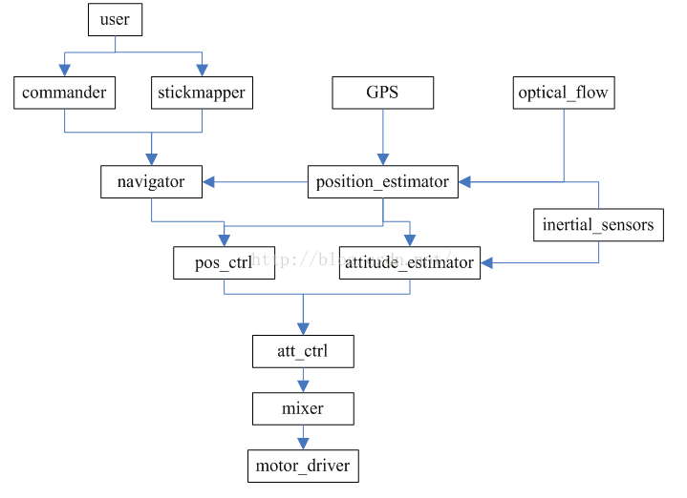

2.3多四旋翼飞行器编队系统工作流程

2.4本章小结

# PX4开源飞控代码概述

3.1

# 四旋翼编队协同算法及实现

4.1

# 国内外四旋翼协同策略研究

5.1

# 总结及展望

6.1